**Dossier Projet**

**« École raseteur Porte-de-la-Cruau »**



Candidat : VASTE Grégory

**Sommaire**

* Cahier des charge
* Présentation du projet
* Maquette ergonomique
* Schéma de base de donnée
* Jeu D’essai
* Extrait du site
* Remerciement

***Résumé Projet***

Le site Raseteur-Miramas est un site qui communique sur les actualités de l’association de course camarguaise de Miramas, recense les évènements et propose une petite boutique de produits pour les utilisateurs inscrit sur le site.

Les différents acteurs de l’association sont identifiés selon leur place dans l’association et leur rôle peut être ajouter par l’administrateur ou les dirigeants.

L’inscription se fait avec nom et prénom, un mail qui est unique et un mot de passe, si cet utilisateur désire intégrer un rôle dans l’association, des documents additionnels lui seront demandé par les membres du bureau.

Les utilisateurs occasionnels peuvent soutenir l’association, sans pour autant en faire partie, au travers de la section donation ou en achetant un produit dans la boutique.

Dans le back-office les gestionnaires peuvent ajoutés, supprimés ou mettre en suspend des utilisateurs, gérer les produits, voir les commandes,

Ce projet est une preuve de concept qui sera présenter à la ligue en vue d’un hébergement pour toutes les associations de cette ligue.

***Compétence Couverte :***

* **Maquettage ergonomique ;**
* **User story**
* **User case**
* **Méthode merise « MLD, MCD »**
* **Arborescence du site Map « use map »**
* **Trello**
* **Framework css « bootstrap ; tallidwin css »**
* **Framework php « laravel »**
* **Extension js « livewire & alpine js »**
* **GitHub**

**Spec fonctionnel :**

Les rôles dans l’application « utilisateur, licencier, adhérent, bureau, admin » :

Les utilisateurs non-inscrits peuvent voir les publications mais ne peuvent pas commenter sans être inscrit.

Les utilisateurs inscrits peuvent s’abonner à la newsletter et peuvent commenter les publications.

Les adhérents sont informés des réunions, des nouvelles proposition…

Les licencier peuvent s’inscrire pour une compétition.

Les membres du bureau ont la main mise sur l’ajout de nouvel utilisateur, la gestion des commandes, des licences, le changement de logo.

Le super admin a tous les droits.

**Spec technique :**

Pour ce projet j’ai décidé d’utiliser le Framework PHP LARAVEL avec sa ribambelle de dépendance.

C’est un des langages tendance des « fullstack ».

Après analyse des besoins de mon client, j’ai remarqué que les rôles étaient essentiels au bon fonctionnement de mon application.

C’est de la que je démarrerai le projet.

Une table principale qui réunira tous les utilisateurs avec une table pour les rôles et une pour les permissions la règle étant qu’un utilisateur peux avoir plusieurs rôles et plusieurs permissions.

Pour la gestion de profil, Laravel nous fournis tout ce dont nous avons besoin pour gérer l’authentification, de l’enregistrement en passant par la vérification d’email jusqu’à la suppression du compte dans la dépendance Fortify qui est une implémentation back-end sans front-end.

Pour le front-end laravel met à disposition livewire qui gère la couche d’html, css et JavaScript.

Présentation du projet

L’association des raseteurs de Miramas souhaite être héberger sur internet et par la même occasion souhaite dématérialiser le l’obtention de la licence et profiter du des biens faits du net.

Ce projet est une preuve de concept qui servira en cas de validation de Template de développement, le projet a été développer autour de la gestion des personnages décelé dans les « users stories » et « les users cases »

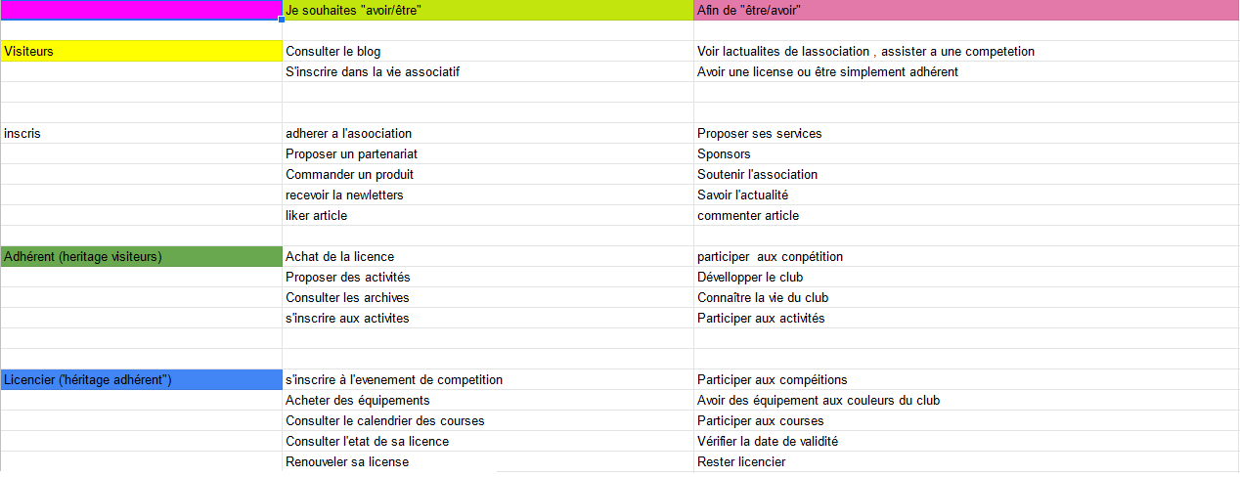

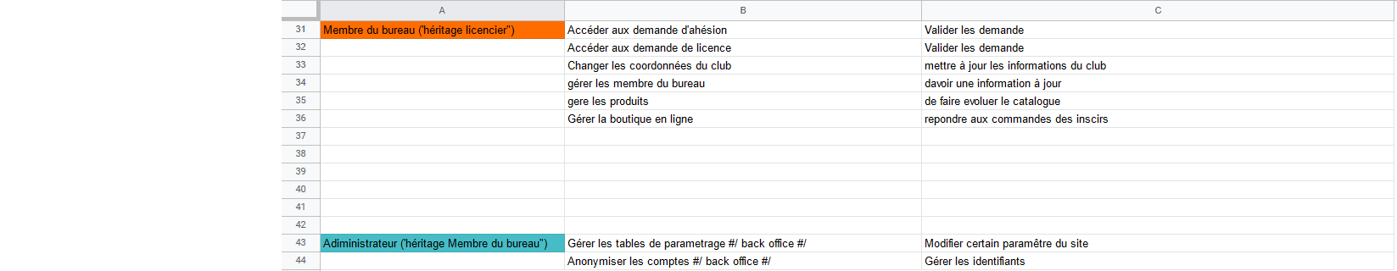

Les rôles dans l’application « utilisateur, licencier, adhérent, bureau, admin » :

Les utilisateurs non-inscrits peuvent voir les publications mais ne peuvent pas commenter sans être inscrit.

Les utilisateurs inscrits peuvent s’abonner à la newsletter et peuvent commenter les publications.

Les adhérents sont informés des réunions, des nouvelles proposition…

Les licencier peuvent s’inscrire pour une compétition.

Les membres du bureau ont la main mise sur l’ajout de nouvel utilisateur, la gestion des commandes, des licences, le changement de logo.

Le super admin a tous les droits.

* Découverte du Framework utiliser pour le projet



*Description de l’outil :*

Laravel est un Framework pour les développeurs dit « fullstack » en écosystème en M-V-C => Modèle, Vue, Controller ou plus couramment M-C-V=> Modèle, Controller, Vue => cette façon de penser est la bonne car nous construisons notre application sur un Model puis nous disons au Controller qui passe ou non pour l’affichage de la Vue.

C’est un outil utiliser par les développeurs qui savent faire du front-end et du back-end.

Il est l’un des outils le plus utilisé en développement web.

Plusieurs dépendances lui sont consacré via l’outil Composer qui est un installeur de package.

Particularité dans Laravel chacune de ses versions sont indépendantes, une veille est conseillée à tous les développeurs car le Framework évolue comme son environnement.

*Difficulté rencontré :*

Le plus dur dans Laravel c’est de s’y retrouver et surtout de bien intégrer le concept de M-C-V.

L’utilisation de plusieurs dépendances et de plusieurs langage enfant.

*Support technique :*

Documentation Générale du Framework

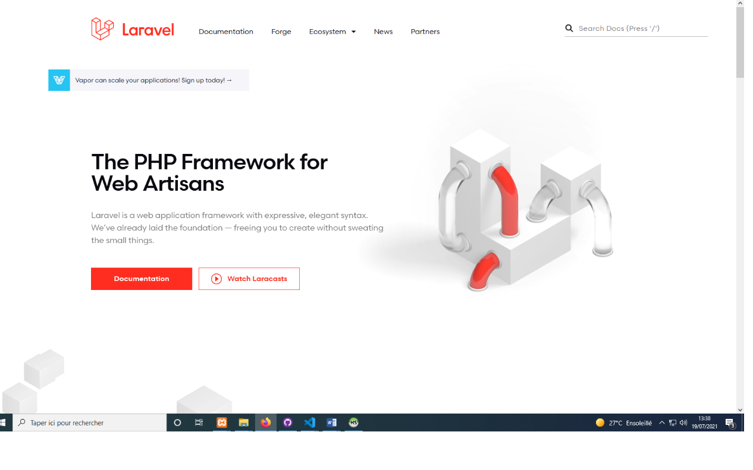

Site : <https://laravel.com/>

*Forum et cour Vidéo sur Laravel et d’autre langage du web*

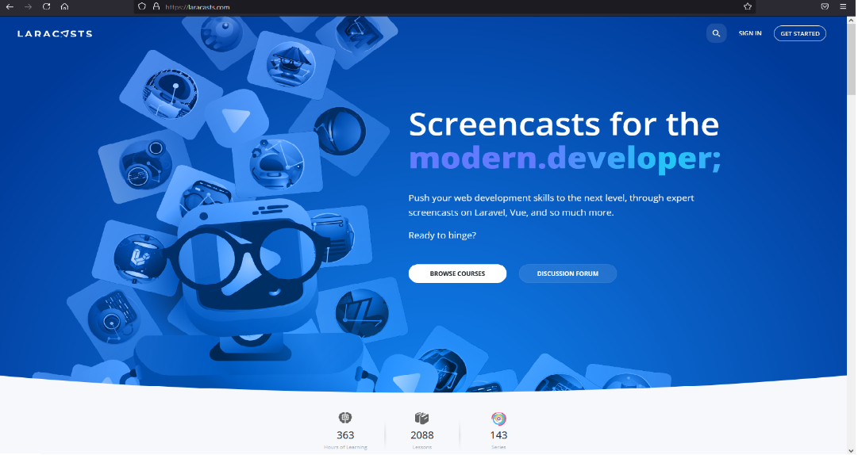

Lien : https://laracasts.com

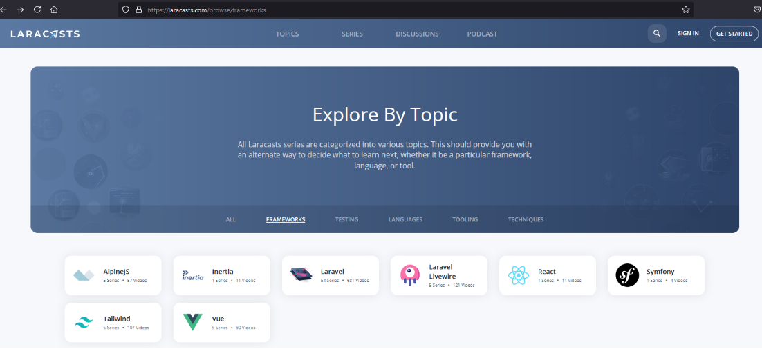

Lien : https://laracasts.com/browse/frameworks

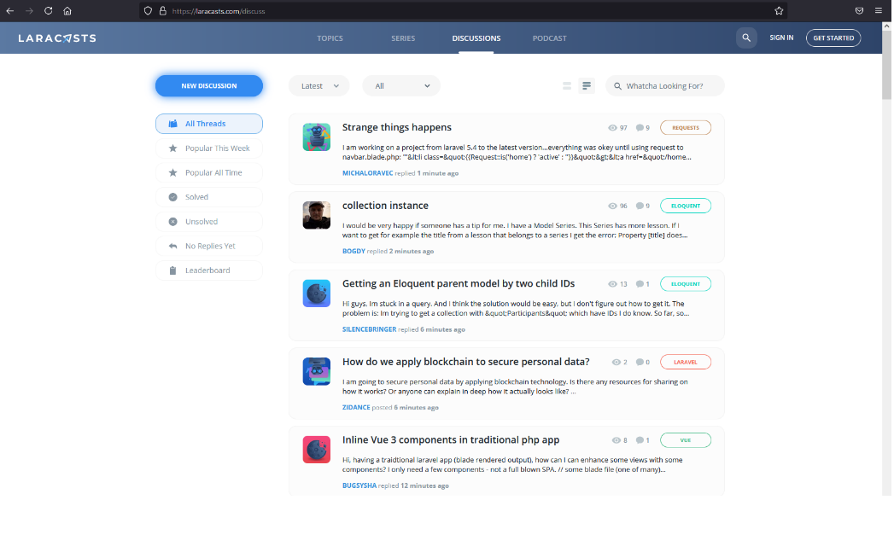

Lien : https://laracasts.com/browse/frameworks

Maquettage de l’application



* Qu’es qu’un mock-up ?

Un mock-up est un logiciel pour le prototypage d’application.

Les logiciels tel que celui de balsamiq sont des logiciels pour crée nos prototypes et ainsi le présenté à nos clients un mini logiciel navigable. Cette méthode est utilisée dans les cas de gestion de projet en méthode agile « scrum ».

Pour le maquettage nous avons gardé le logiciel appris en formation.

Voici quelques capture d’ecran de la maquette le reste est disponible en annexe.

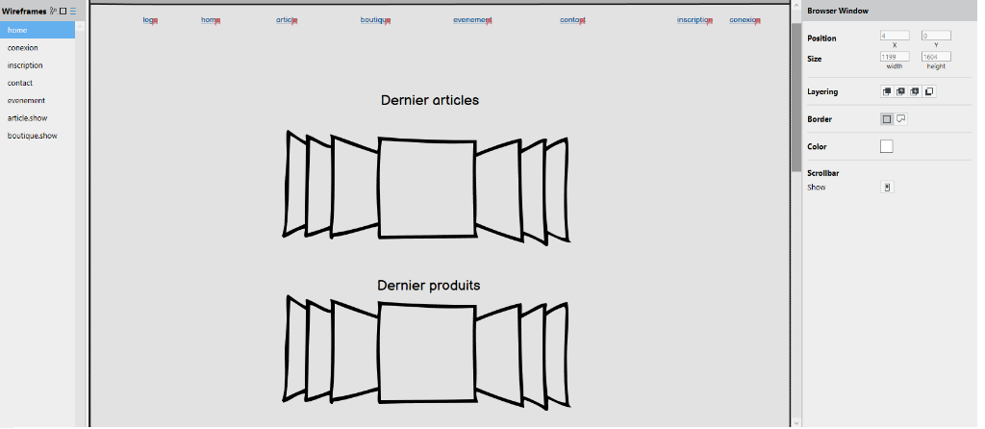

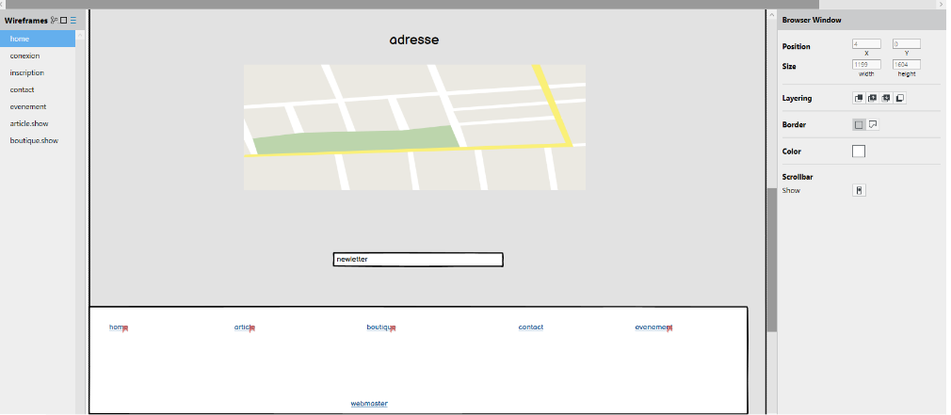

Arborescence

Pour avoir l’arborescence du site et une idée des pages qu’il y aura a coder le site <https://app.flowmapp.com> a été utiliser

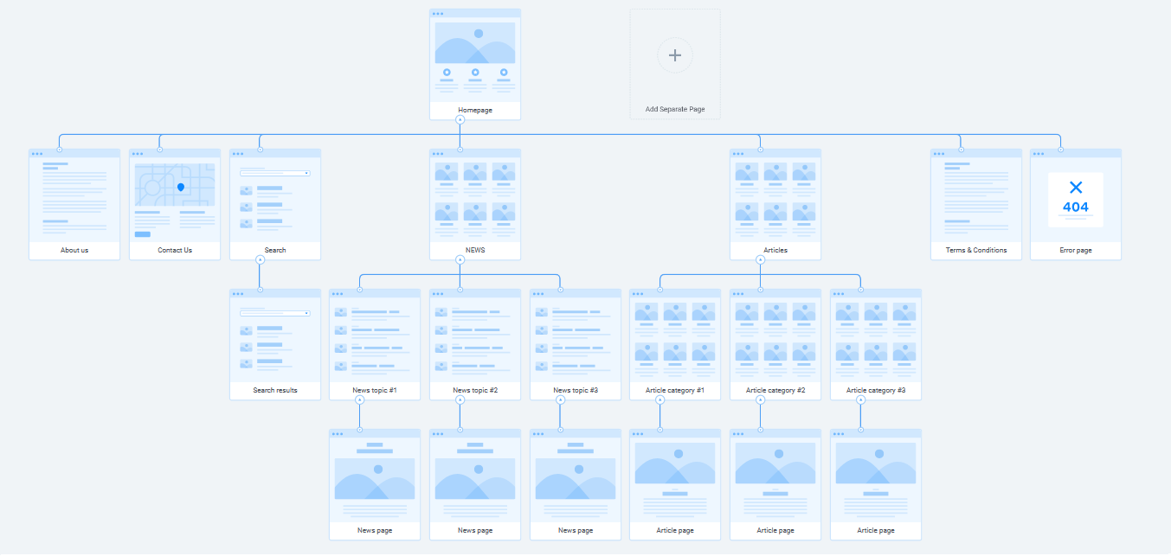

Schéma de base de donné

Dans le Framework Laravel il est déconseillé d’utiliser la méthode merise car le Framework a sa méthode pour les relations, mais pour nous aider à modéliser convenablement.

Mais etant

Jeu d’essaie

Pour ce projet beaucoup d’essai ont été réaliser car en découvrant plusieurs dépendances pour front-end ou back-end

Commençons par le front-end :



***Jetstream :*** Fournis une interface graphique pour de connexion à la déconnexion en passant par la gestion de profil.

***Livewire :***Framework dans un Framework il est complet et permet d’utiliser la rapidité de construction de Laravel en y ajoutant des automatismes demander pour cela il faudra appeler les fichiers comme demander par la communauté et Livewire se chargera du reste.

*****Alpine.Js :* Installer avec livewire mais peux être aussi installer via composer cette dépendance est du JavaScript compilé et léger pour juste une petite couche de JS 15 composants forme ce fournisseur de service.

***Back-end :***



***Fortify :*** Fournisseur de service sans tête « sans front-end », il permet met à disposition tout le matériel nécessaire pour un bon enregistrement et une bonne suivit de l’utilisateur

***Backpack :*** Caisse a outil pour la gestion admin.



***Spatie Permission :***  Fournisseur de service pour la gestion des rôles et des permissions des utilisateurs.

**Extrait de code**

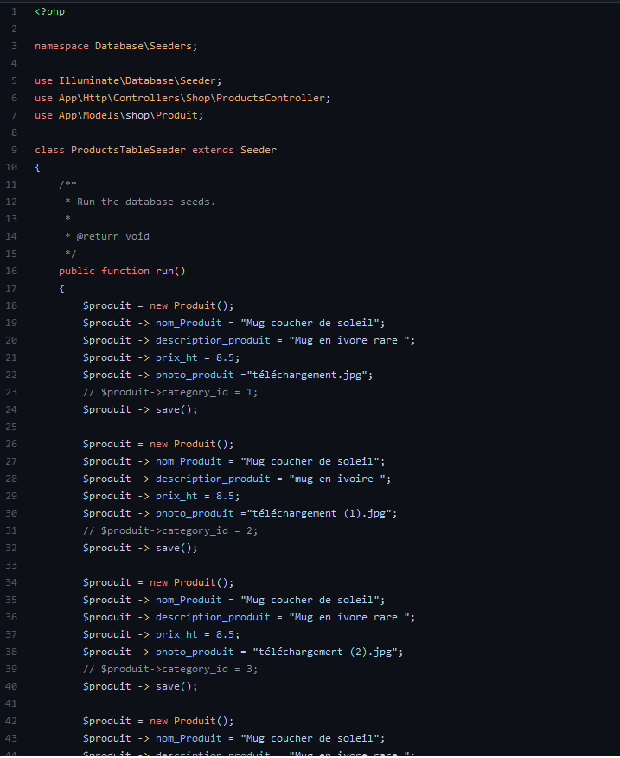

Méthode classique de test en les mettant dans un seeder.

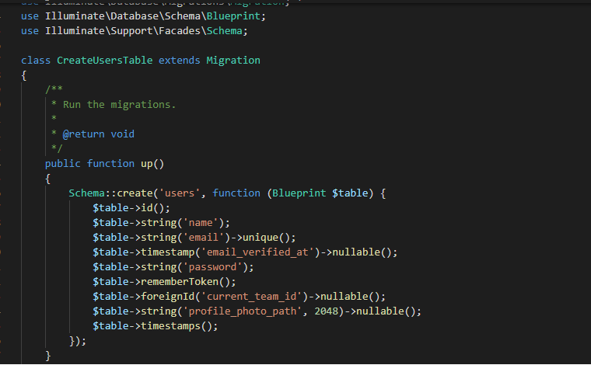Table user instancier par Fortify

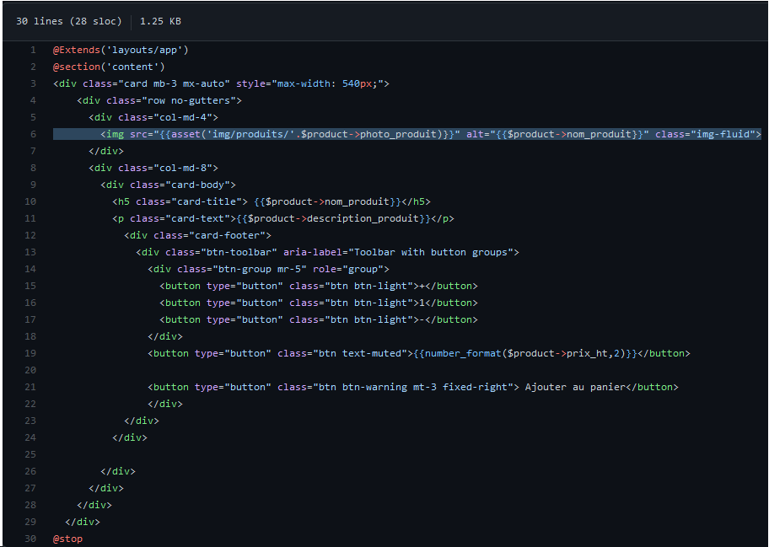

Vue Blade Produit

N.B : Blade est un Template simple mais puissant pour Laravel

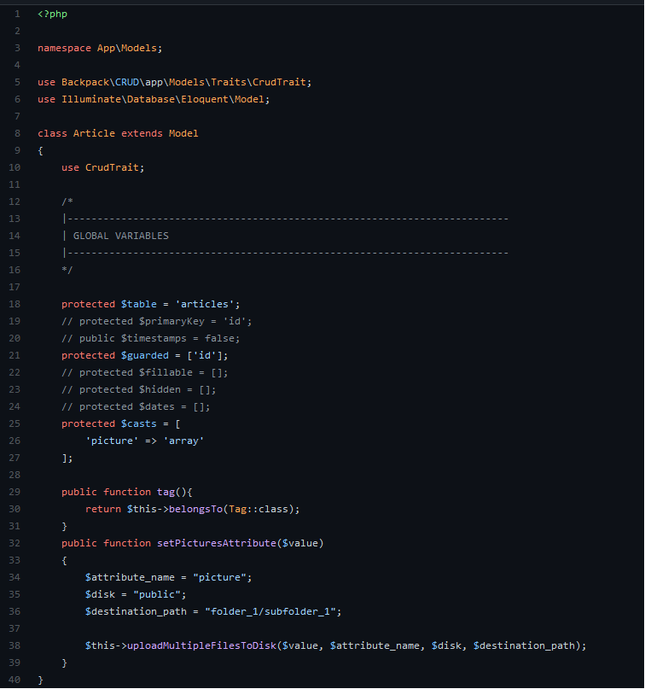

Extrait d’un modèle

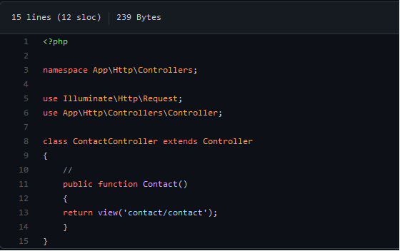

Extrait d’un Controller Basic

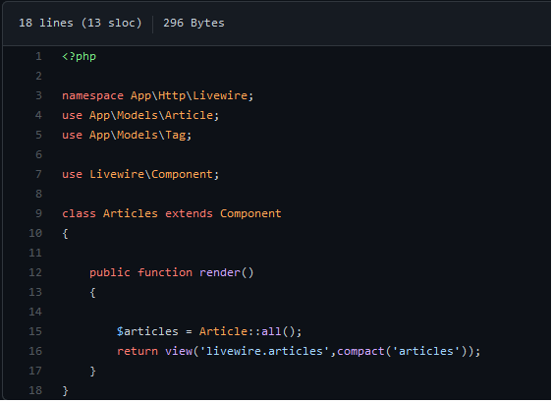

Extrait d’un Controller « Livewire »

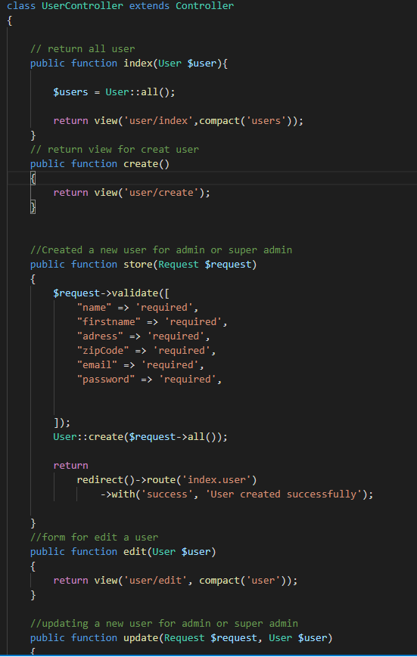

Surcharge du Controller User

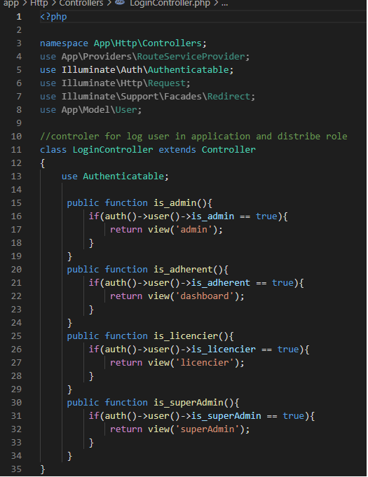

Controller qui dirige vers les index des différents utilisateurs

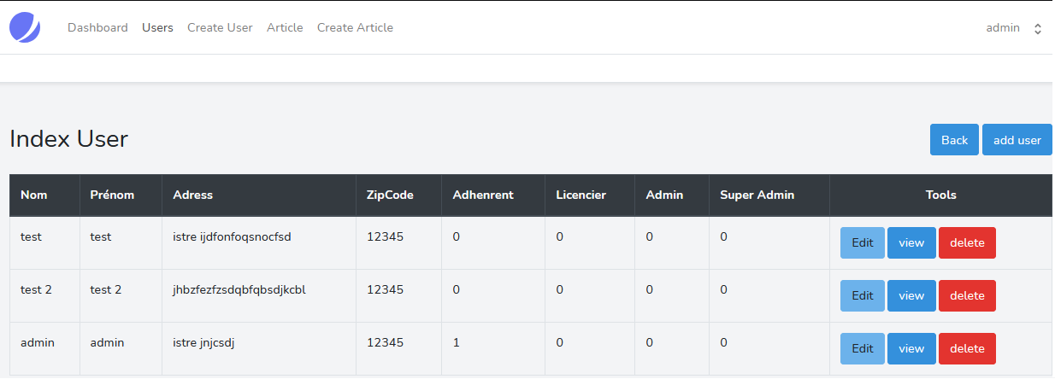

Index utilisateurs

Pour un bon suivit du projet nous avons utilisé les cartes Trello.

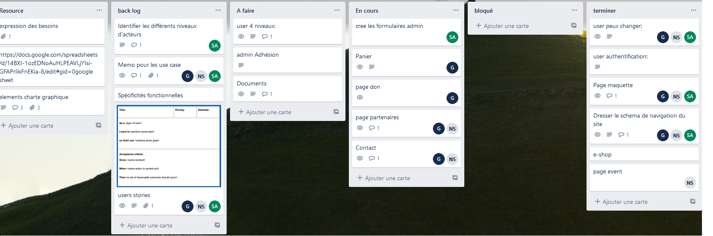

**Remerciement**

Je tiens d’abord à remercier mon formateur Mathias pour tous les conseils qu’il nous a inculquer je ferai en sorte de garder au maximum ses méthodes de travail.

J’ai pu apprendre plusieurs langages savoir me diriger durant le développement d’une application web.

Je souhaite remercier mon maître de stage pour nous avoir fait confiance sur le projet.

Je tiens à remercier ma conseillère « PLIE », pour avoir cru en ma réinsertion professionnel.

Je tiens à vous remercier vous membre du jury d’être présent aujourd’hui et j’espère apprendre un maximum de vos remarques.